Протокол № 42
заседания членов Совета саморегулируемой организации «Союз дорожно- транспортных строителей «СОЮЗДОРСТРОЙ»

г. Москва 15 сентября 2017 года

Форма проведения: очная

Присутствовали члены Совета:

Кошкин Альберт Александрович – Председатель совета директоров АО «Сибмост», Хвоинский Леонид Адамович – Генеральный директор «СОЮЗДОРСТРОЙ», Андреев Алексей Владимирович – Генеральный директор ОАО «ДСК «АВТОБАН», Нечаев Александр Федорович – Председатель Совета директоров ООО «Севзапдорстрой», Любимов Игорь Юрьевич – Генеральный директор ООО «СК «Самори», Лилейкин Виктор Васильевич – Генеральный директор ЗАО «Союз-Лес», Данилин Алексей Валерьевич – Генеральный директор ООО «Бест-строй инжиниринг», Вагнер Яков Александрович – Генерального директора ООО «Стройсервис», Власов Владимир Николаевич – Генеральный директор ПАО «МОСТОТРЕСТ», Гордон Семен Лазаревич – Генеральный директор ООО «ЛАГОС», Губин Борис Анатольевич – Представитель ООО Группа компаний «ММ-Строй», Ткаченко Алексей Васильевич - Представитель ООО «Строй Гарант».

Повестка дня:

- Рассмотрение вопроса о перечислении денежных средств, внесенных ранее ООО «Метеорплюс» в компенсационный фонд «СОЮЗДОРСТРОЙ».
- Рассмотрение вопроса о присвоении уровня ответственности в соответствии со статьей 55.16 Градостроительного Кодекса Российской Федерации.
- Рассмотрение заявления: ООО «ЭкоИнвестСтрой», ООО «ГРАСС» о приеме в члены «СОЮЗДОРСТРОЙ».

По первому вопросу: слово имеет заместитель генерального директора «СОЮЗДОРСТРОЙ» Суханов Павел Львович. Уважаемые члены Совета! В адрес нашей организации:
- поступило заявление от ООО «Метеорплюс», о перечислении в соответствии с частью 13 статьи 3.3 Федерального закона № 191-ФЗ от 29.12.2004 г. «О введении в действие Градостроительного кодекса Российской Федерации» денежных средств в размере 500 000 (пятьсот тысяч) рублей, внесенных ранее в компенсационный фонд «СОЮЗДОРСТРОЙ» на расчетный счет СРО Ассоциации «Новосибирские Строители».

Решили: Признать заявления ООО «Метеорплюс» обоснованным и подлежащим удовлетворению. Выплату из компенсационного фонда «СОЮЗДОРСТРОЙ» произвести согласно указанных выше заявлений, в срок установленный действующим законодательством РФ.

Голосовали:
За – 12 голосов, против – нет, воздержался

По второму вопросу: слово имеет генеральный директор «СОЮЗДОРСТРОЙ» Хвоинский Л.А. – на основании заявлений и предоставленных данных, предлагаю присвоить уровни ответственности, - члену Союза: ООО «Спецстройсервис», а так же присвоить право осуществлять строительство, реконструкцию, капитальный ремонт объектов капитального строительства по договору строительного подряда, заключаемым с использованием конкурентных способов заключения договоров включая особо опасные, технически сложные и уникальные объекты капитального строительства, объекты использования атомной энергии, в отношении организации - члена Союза ООО «Спецстройсервис»;

Решили: на основании заявления и предоставленных данных, присвоить уровень, ответственности следующей организации:
п/п | Наименование организации | КФ возмещения вреда | КФ дог.обязательств
1 | ООО «Спецстройсервис» | не заявляют | до 3 млрд руб. (3 уровень ответственности члена СРО)

На основании присвоенного уровня ответственности, сформировать компенсационный фонд обеспечения договорных обязательств.

Присвоить право осуществлять строительство, реконструкцию, капитальный ремонт объектов капитального строительства в отношении объектов капитального включая особо опасные, технически сложные и уникальные объекты капитального строительства, объекты использования атомной энергии.

Голосовали:
За – 12 голосов, против – нет, воздержался – нет

По третьему вопросу: слово имеет генеральный директор «СОЮЗДОРСТРОЙ» Хвоинский Л.А. – на основании заявления и предоставленных данных, предлагаю принять в члены «СОЮЗДОРСТРОЙ» ООО «ЭкоИнвестСтрой», ООО «ГРАСС»;
по заключению комиссии по рассмотрению заявлений, документы полностью соответствуют требованиям, установленных в «СОЮЗДОРСТРОЙ»;

Решили: принять в члены «СОЮЗДОРСТРОЙ» ООО «ЭкоИнвестСтрой», ООО «ГРАСС»; присвоить уровни ответственности и сформировать компенсационные фонды. Присвоить право осуществлять строительство, реконструкцию, капитальный ремонт объектов капитального строительства в отношении объектов капитального строительства (кроме особо опасных, технически сложных и уникальных объектов, объектов использования атомной энергии).

п/п | Наименование организации | КФ возмещения вреда | КФ дог.обязательств
1 | ООО «ЭкоИнвестСтрой» | до 500 млн руб. (2 уровень ответственности члена СРО) | не заявляют
2 | ООО «ГРАСС» | до 60 млн руб. (1 уровень ответственности члена СРО) | до 60 млн руб. (1 уровень ответственности члена СРО)

Голосовали:
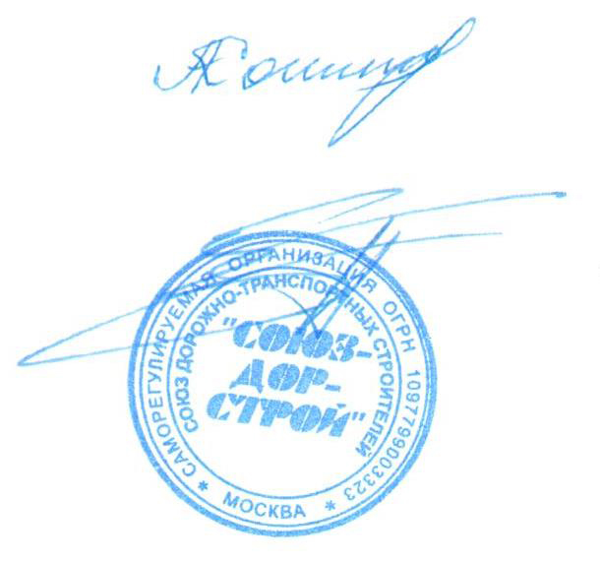
За – 12 голосов, против – нет, воздержался – нет.

Председатель Совета Кошкин А.А.

Секретарь Совета Суханов П.Л.

